Требования к оформлению статей
- К опубликованию принимаются статьи, представленные в виде файлов формата Word (должен использоваться текстовый редактор MicrosoftOfficeWord, шрифт TimesNewRoman). Файлы в формате PDF и TeX не принимаются.
- Объем статьи (включая иллюстративный материал, подписи к рисункам, таблицы, список литературы) должен составлять 3-6 страниц печатного текста. Таблицы и рисунки не должны занимать более 20% общего объема статьи. Рекомендуемое количество авторов статьи не должно превышать 3-4.
- Статья должна содержать следующие последовательно расположенные элементы (именно в такой последовательности они должны быть расположены в авторском файле с текстом статьи):
- индекс универсальной десятичной классификации (УДК);
- заголовок (название) статьи (на русском языке);
- фамилии авторов и инициалы (на русском языке);
- названия учреждений, в которых они обучаются или работают (на русском языке);
- текст статьи (на русском языке);
- список использованных источников.
Если статья написана на английском языке, то статья должна содержать следующие последовательно расположенные элементы:
- индекс универсальной десятичной классификации (УДК);
- заголовок (название) статьи (на русском и английском языках);
- фамилии авторов и инициалы (на русском и английском языках);
- названия учреждений, в которых они обучаются или работают (на русском и английском языках);
- текст статьи (на английском языке);
- список использованных источников.
- Правила оформления статьи.
В представленной авторами статьи для форматирования текста не должны использоваться табуляции, принудительные переносы, а также использоваться лишние пробелы. Каждый элемент статьи должен быть отделен от соседних элементов дополнительным межстрочным интервалом.
Элементы статьи должны быть оформлены в соответствии со следующими требованиями:
4.1. Поля – 2,5 см со всех сторон.
4.2. Статья начинается с индекса УДК. Размер шрифта – 14 пунктов, полужирный, выравнивание по левому краю.
4.3. Заголовок (название) статьи, который пишется полужирным шрифтом размером 14 пунктов прописными буквами, должен четко отражать ее содержание. Не допускается, чтобы заголовок состоял из нескольких предложений. Заголовок статьи также не должен содержать математические и химические формулы, буквы алфавитов отличных от русского и латинского, а также аббревиатур, кроме общеупотребительных.
4.4. Фамилии и инициалы авторов пишут шрифтом размером 14 пунктов, фамилии авторов разделяют запятыми.
4.5. Название организации, которую представляет автор, и город пишется 14 шрифтом. Обращаем внимание на то, что эти сведения должны полностью совпадать с информацией, размещенной на официальном сайте организации.
Заголовок и список авторов статьи разделяется пустой строкой и выравниваются по центру.
4.6. Текст статьи.
Авторы статей могут придерживаться следующей структуры статьи (без указания разделов в тексте статьи):
- краткое изложение состояния рассматриваемого вопроса и постановка задачи, решаемой в статье (введение);
- материалы и методы решения задачи и принятые допущения;
- основное содержание статьи (например: описание физической сущности процессов и явлений, доказательства представленных в статье положений, исходные и конечные математические выражения, математические выкладки и преобразования, эксперименты и расчеты, примеры и иллюстрации);
- обсуждение полученных результатов и сопоставление их с ранее опубликованными;
- выводы и рекомендации.
Размер шрифта текста статьи – 14 пунктов, межстрочный интервал – одинарный, абзацный отступ – 1,25 см, выравнивание по ширине страницы.
Встречающиеся в тексте условные обозначения и сокращения должны быть раскрыты при первом упоминании их в тексте.
Единицы физических величин, используемых в статье, должны входить в Международную систему единиц (СИ). Допускается использование единиц, разрешенных к применению наряду с единицами СИ, а также кратных и дольных единиц.
Все формулы набираются полностью в редакторе формул MathType 6.х с выравниванием по центру страницы. Номера формул проставляются в скобках справа. Не принимаются к изданию тексты статей с формулами, представленными в виде рисунков или наборов символов с вставками элементов MathType.
В тексте до размещения таблицы или рисунка должна быть обязательно ссылка на рисунок (Рис. 1) или таблицу (Табл. 1).
Таблицы должны располагаться в пределах рабочего поля. Оформление таблицы см. ниже. Таблицы нумеруются в порядке их упоминания в тексте. Информация, представленная в виде диаграмм и графиков, не должна дублироваться в виде таблиц.
Иллюстрации (рисунки, диаграммы, графики, фотографии) размещаются в рамках рабочего поля в тексте статьи, исходя из логики изложения, и нумеруются в порядке их упоминания в тексте. Обтекание рисунка текстом не допускается. Иллюстрации должны быть понятными, а надписи на них соответствовать тексту. Допускается использование рисунков в форматах JPEG, PNG, TIFF. На каждый рисунок должна быть как минимум одна ссылка в тексте.
Не допускается использование альбомного расположения рисунков и таблиц.
4.8. В списке использованных источников литература и прочие ресурсы располагаются в порядке их упоминания в статье. Порядковый номер ссылки указывается в квадратных скобках в соответствующей строке текста статьи. Список использованных источников оформляется в соответствии с ГОСТ Р 7.0.5–2008.

Пример оформления статьи

УДК 330.322; 004.92
СОСТОЯНИЕ И ПЕРСПЕКТИВЫ РАЗВИТИЯ ИНВЕСТИЦИЙ
НА АРТ-РЫНКЕ

Данилова М.А., Генералова А.В.
Российский государственный университет им. А.Н. Косыгина (Технологии. Дизайн. Искусство), Москва

Арт-индустрия не стоит на месте и современные информационные технологии все сильнее занимают в ней лидирующие позиции. Цифровое искусство, некогда являвшееся совершенно новым направлением, теперь становится наиболее привлекательным для покупки и продажи
ХХХХХХХХХХХХХХХХХХХХХХХХХХХХХХХХХХХХХХХХХХХХ

Список использованных источников:
1. Бреусов А.В., Красникова А.С., Бреусов Р.А. Теория менеджмента. – М., 2018. – 76 с.
2. Зернова Л.Е., Ильина С.И. Анализ различных методик комплексной оценки деятельности корпорации // Инновационные технологии управления и права. – 2012. – No 3 (4). – С. 70-73.
© Данилова М.А., Генералова А.В., 2025

Пример оформления таблицы

Таблица 1 – Обзор понятия «клиентоориентированность»
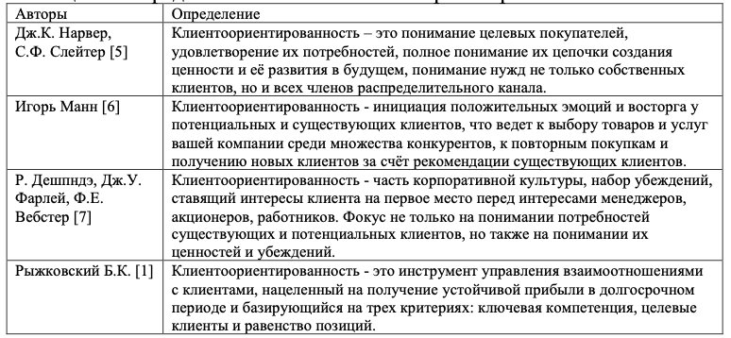
Таблица 2 – Анализ эффективности использования средств организации XXX за 2ХХХ-2ХХХ гг
Показатель | По состоянию на 01.01. |  | Отклонение  2XXX/2XXX
 | 2XXX г. | 2XXX г.
Фондоотдача, руб. | 3,678 | 2,873 | -0,805
Оборачиваемость краткосрочных активов, об. | 2,754 | 2,228 | -0,526
Оборачиваемость дебиторской задолженности, об. | 5,688 | 4,689 | -0,999
Период оборачиваемости дебиторской задолженности, дн. | 63 | 77 | 13
Оборачиваемость кредиторской задолженности, об. | 4,105 | 3,485 | -0,620
Период оборачиваемости кредиторской задолженности, дн. | 88 | 103 | 16
Оборачиваемость запасов, об. | 4,325 | 3,427 | -0,898
Период оборачиваемости запасов, дн. | 83 | 105 | 22

Пример оформления рисунков

Рисунок 1 – Сравнение доли банковских депозитов в ВВП в России и США в 1993-2014 гг.

Рисунок 2 – Динамика показателей системы с отказами при изменении
времени обслуживания

